**Ryan gabriel de moraes nascimento**

**DESENVOLVIMENTO DO PROJETO DE UMA PLATAFORMA**

**DE GESTÃO DE PROJETOS COLABORATIVOS**

Professor Carlos Veríssimo

Santo Amaro - SP

2023

**sumário**

|  |  |
| --- | --- |
| **1** | INTRODUÇÃO 03 |
| **2** | CONTEXTUALIZAÇÃO E OBJETIVO 04 |
| **3** | DESCRIÇÃO DAS NECESSIDADES DO NEGÓCIO 05 |
| **4** | RESULTADOS ESPERADOS 06 |
| **5** | PUBLICO ALVO 06 |
| **6** | METAS 06 |
| **7** | REQUISITOS 06 |
| **8** | MAPA MENTAL DA SOLUÇÃO WEB 07 |
| **9** | TELAS 08 |
| **10** | CONCLUSÃO 11 |
|  |  |
|  |  |
|  |  |

1. **INTRODUÇÃO**

O projeto da disciplina Programação Web almeja o desenvolvimento de uma plataforma de gestão de projetos colaborativos, determinada a atender às necessidades de pessoas que precisam organizar seus projetos e tarefas de forma simples e organizada. A plataforma visa ajudar os usuarios a organizar seus proejtos e tarefas de forma visual e mais minimalista, otimizando a gestão.

1. **contextualização e objetivo**

Neste projeto da disciplina de programação web, o foco está na criação de umaplataforma de gestão de projetos colaborativos que atenda às necessidades dos usuários, proporcionando uma maneira simples e organizada de gerenciar projetos e tarefas. A principal finalidade é fornecer aos usuários uma ferramenta que otimize a gestão de suas atividades, promovendo uma abordagem visual e minimalista.O objetivo principal deste projeto é desenvolver uma página web dedicada à organização de projetos e tarefas. Não foram incorporadas funcionalidades ou características adicionais para evitar complexidade e manter a simplicidade como um princípio fundamental. A plataforma foi projetada com a ideia de fornecer aos usuários uma solução eficaz para a organização e acompanhamento de seus projetos, sem distrações desnecessárias.Dessa forma, a plataforma concentra-se em fornecer uma interface amigável e intuitiva que permita aos usuários criar, visualizar e gerenciar projetos e tarefas de forma eficiente. A simplicidade é um dos pilares deste projeto, garantindo que a experiência do usuário seja direta e livre de complicações, facilitando a gestão de suas atividades e projetos de maneira eficaz e visual.

1. **Descrição das necessidades do negócio**

Para compreender melhor o escopo do projeto e suas necessidades, é importante descrever as demandas do negócio que levaram à criação desta plataforma de gestão de projetos colaborativos. As necessidades do negócio incluem:

a) **Organização de projetos e tarefas:** a necessidade principal é oferecer aos usuários uma maneira eficaz de organizar projetos e tarefas. Isso é fundamental para ajudar os usuários a gerenciar seus trabalhos, garantir que as tarefas sejam concluídas no prazo e melhorar a eficiência em seus projetos.b) **Simplicidade:** uma das principais necessidades é manter a simplicidade da plataforma. Os usuários desejam uma interface fácil de usar, sem funcionalidades complexas que possam complicar a gestão de projetos e tarefas.c) **Visualização clara:** os usuários precisam de uma representação visual clara de seus projetos e tarefas. Isso pode incluir gráficos de gantt, listas de tarefas, calendários e outras formas de apresentação visual que tornem mais fácil o acompanhamento do progresso e das prioridades.d) **Minimização de distrações:** evitar distrações desnecessárias é crucial. A plataforma deve focar apenas nas necessidades essenciais de organização de projetos e tarefas, sem elementos que possam desviar a atenção do usuário.

Compreender essas necessidades de negócio é fundamental para o desenvolvimento da plataforma, garantindo que ela atenda de forma eficaz às demandas dos usuários e promova uma gestão de projetos e tarefas mais eficiente e organizada.

4- RESULTADOS ESPERADOS:

* No final do projeto, espera-se obter uma aplicação desktop com pelo menos uma funcionalidade funcional de Gestão de Projetos Colaborativos.
* Ter uma interface agradável e intuitiva.

5- PÚBLICO-ALVO:

* Equipes de Desenvolvimento de Software.
* Equipes Acadêmicas e Estudantes.
* Pequenas Empresas e Empreendedores.

6- METAS:

* Eficiência na Colaboração e Acompanhamento de Projetos.
* Usabilidade Intuitiva e Interface Amigável.

7- REQUISITOS:

* Uma das funcionalidades deve ser funcional.
* Ter uma interface.

1. **MAPA MENTAL DA SOLUÇÃO WEB**

O mapa mental a seguir foi feito antes do projeto ser realizado e no começo era esperado que esse projeto fosse feito em dupla o que acabou sendo o contrario, o projeto foi feito por uma pessoa só e por isso nem todas as coisas planejadas nesse mapa mental foram feitas. A parte de “pessoas” não foi desenvolvida, infelizmente.

1. **TELAS**

* **Login**

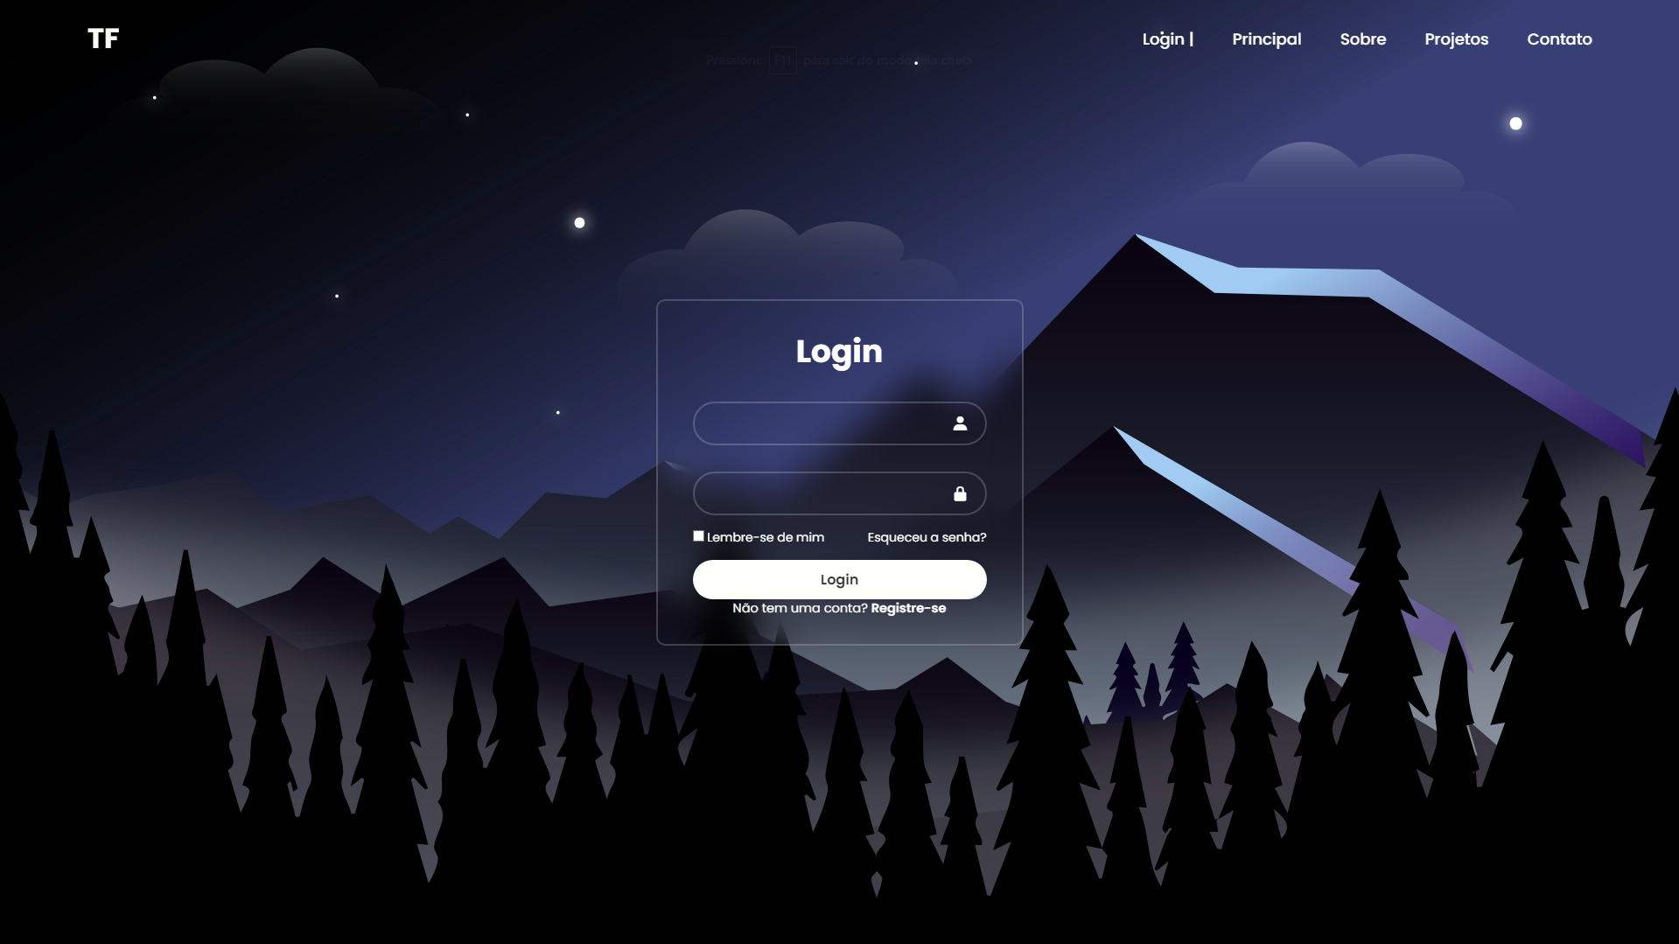

* **Pagina principal**

* **Projetos**

* **Sobre**

* **Contato**

1. **CONCLUSÃO**

Concluindo, este projeto de criação de uma plataforma de Gestão de Projetos Colaborativos priorizou a simplicidade e eficiência na organização de projetos e tarefas. Mesmo com desafios, como a mudança na equipe de desenvolvimento, a aplicação resultante busca oferecer uma experiência positiva aos usuários. A interface amigável e a clareza na visualização das tarefas e projetos são elementos-chave que contribuirão para uma melhor gestão de projetos. Isso atende às necessidades de equipes de desenvolvimento, acadêmicos e pequenas empresas, promovendo eficiência na colaboração e no acompanhamento de projetos.